

**东芝高性能超声诊断系统**

**产品推荐书**

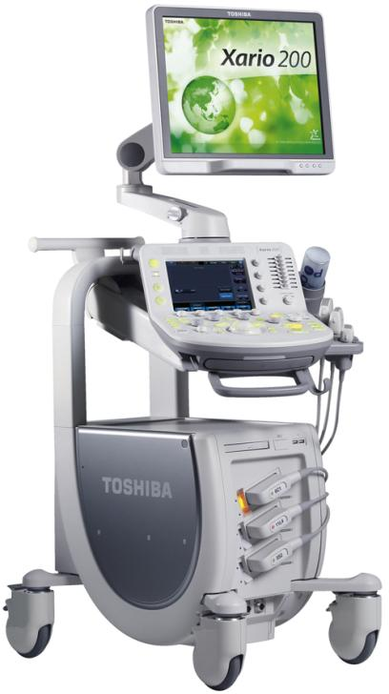

**东芝医疗系统（中国）有限公司**

**东芝公司简介**

东芝株式会社是国际著名的大型综合性企业集团，创立于1875年，具有一百三十多年的历史，全球员工超过 20万，其产品涉及医疗、半导体、家用电器、笔记本电脑、核能动力、工业控制、通讯等多种领域，年销售额近800亿美元。东芝株式会社以“科技领先世界”为宗旨，每年研发费用高达40亿美元，全球专利超过5万个。凭借其优质的产品和优良的服务赢得了全球客户的信任与青眯。

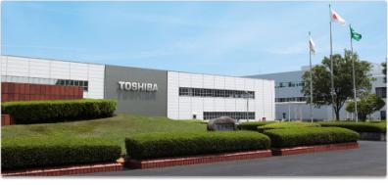东芝医疗系统是东芝集团重要的组成部分，在全球各地都分布有分公司及科研中心，经过百年积淀，拥有强大的自主研发技术力量，丰富的医疗设备生产经验，可以为用户提供综合性医疗解决方案，使东芝医疗成为全球最专业的供应商。

东芝医疗产品包括有：核磁共振成像设备MR、计算机断层成像设备CT、数字血管造影设备DSA、X线透视及摄影设备、核医学设备ECT、彩色超声波诊断仪和临检分析仪等。

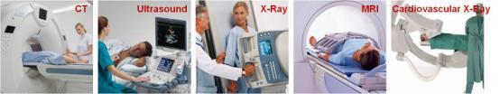

东芝医疗秉承东芝“为了人类和地球的明天”的理念，创造了医疗领域的无数里程碑。

•第一台开放式磁共振系统

•第一台百万像素CCD系统

•第一台螺旋CT扫描仪

•第一台1024矩阵30fps采集的血管机

•第一台120fps扫描的超声诊断仪

•第一台商品化的64排CT

•第一台双轨三轴C臂血管机系统

•第一台320排 DV CT

… …

东芝医疗进入中国市场已有三十余年，通过不懈的努力，已在中国安装了30,000余套的医疗设备。东芝医疗的销售和售后服务系统遍布全中国，在北京、上海、广州、成都、沈阳、济南、武汉、西安、哈尔滨等大中城市分别设有代表处和维修站，目前形成了以北京为中心，辐射全国的专业的快速服务网络。



东芝公司以技术和品质为核心，创造了属于她自己的市场神话。这是因为东芝不仅关注销售状况，更关注设备和客户的适配性，关注医院科室和医院的发展，关注着一切销售之后的后续服务。

在全球最权威的医疗产品客户满意度调查排行榜MD Buyline的产品评估报告中，东芝获得了非常高的评价。东芝在总共8项产品的评比中，5项获得第一，其他都位于前三名。在CT产品评比中，东芝蝉联第一，自从2002年开始，东芝一直保持着第一的位置。在彩超产品评比中，已连续20个季度保持排名第一。

东芝公司从1960年开始医用超声的研发和生产，与超声医学的发展同步，曾先后推出了众多领先的超声技术和应用，如高级动态血流技术、差量谐波技术、“萤火虫”技术、三维室壁运动追踪技术、内镜导航技术等，已广泛应用超声诊断和科研工作中，为超声医学发展做出了巨大贡献。

截至到2012年底，东芝超声产品销量已突破23万台，创行业记录。已连续多年保持彩超销量位列前三位。为了更好的为客户服务，东芝超声不断创新，在近期，东芝推出了全新平台超声产品和独特技术。

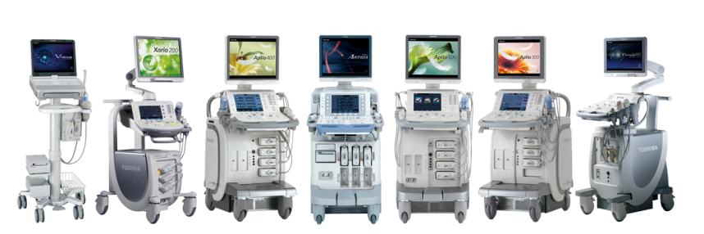目前东芝超声具有完备的产品线，包括各种档次的台式机和便携机，可以满足市场上对超声诊断的各种需求。

**售后服务：**

在中国大陆，东芝也拥有着众多的服务网点，遍及整个960万平方公里的土地上。时刻保障着每一台东芝设备的正常运转。

VOC中心提供一站式的服务

东芝医疗会珍惜每一位客户，倾听每一位客户的声音，尽最大的能力满足每一位客户的要求。客户如有任何问题，只要拨打客服热线800-810-1313/400-810-1313,就可以得到VOC（Voice of Customer)中心提供的一站式服务。

VOC 中心集中了各个产品的资深工程师解答用户的各类问题，包括临床使用操作指导。他们都有着丰富的经验，最大限度地解决用户的难题，使简单的问题能够在电话指导下得以解决。

避免了医院的反复确认和不必要的开销，同时也更好的保证了维修的响应速度和修复的及时、准确性，从而使医院的停机时间最大限度的缩短，保证病人得到及时的救治。 远程诊断维修系统实时监控机器状况，即时发现问题，即时解决。 VOC 中心满意度调研员会致电客户对每次工程师的现场维修和安装进行电话随访，关注服务效果，倾听客户心声。始终以客户为中心，改进客户满意度。

**东芝最新高性能超声诊断系统Xario200**

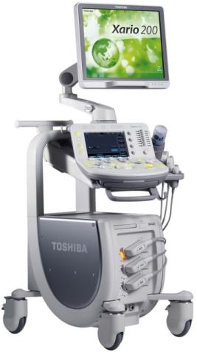当今的医疗领域不断面临挑战，对诊断超声系统也有着不同的需求。在东芝，我们坚信：优异的图像质量，全面的超声应用，顺畅的工作流程，同时经济、耐用、环保和可持续性，是客户最重要的需求。东芝产品研发的目的就是满足客户需求。近期，全新推出了高性能彩超Xario200，是以东芝公司60多年的生产超声的技术积累为基础，应用东芝最高平台技术研发而成。先进的高密度架构结合东芝独特的差量谐波、精确成像和高级动态血流等成像技术，使其具有优异的成像性能；领先的超声造影、高清4D、弹性成像等超声应用，丰富了超声诊断的手段；精巧的外观、便捷的操作，给操作者带来舒适高效的操作体验；环保材料的使用，能耗的降低，充分体现了东芝节能环保的理念。Xario200能够帮助您应对各种挑战，全面满足您的临床需求。

优异的成像性能

* **应用最高技术平台**

东芝最高端彩超技术平台包含四个技术核心：

*  High Density Beamforming 高密度波束形成技术
*  High Density Rendering 高清容积图像渲染技术
*  Realtime Application 高级实时成像技术
*  iStyle+Productivity 高效仿生工作流程

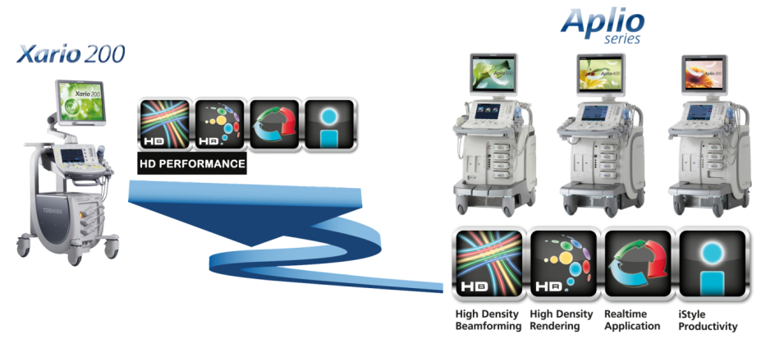 Xario200采用东芝最高技术平台——旗舰彩超Aplio系列相同的平台，确保实现优异的成像性能。

**高密度波束形成器：**最佳的成像性能是解决超声检查的关键，东芝超声一直致力于图像优化技术的研发。东芝革命性的高密度波束形成器，独创性地采用了先进的高速电子信号处理技术，可以更加精确和智能地控制超声声束，保证为医生提供高清晰度、高帧频的图像，实现精确诊断。

**革命性的高密度架构**：易于搭载各种先进成像技术和超声应用，拓展超声的应用范围，并可以将最新的超声成果在设备上实现，具有全面升级的能力，让您时刻拥有最先进的超声技术。

* **领先的成像技术**

由于Xario200采用最高技术平台，因而可以移植使用最先进的成像技术。

* **差量谐波成像技术—**穿透力和分辨率的完美统一

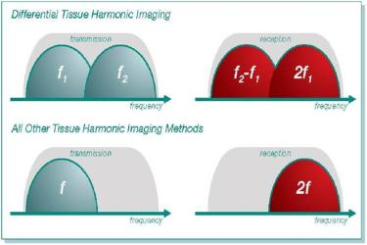是东芝独有的组织谐波成像技术。同时发射包含两个高低不同频率的复合波束，通过提取其中的差量波和较低频率的二次谐波信号进行成像，革命性地实现谐波的宽带发射和接收，有效地解决了穿透力和分辨率不能两全的矛盾，在实现优异的谐波图像的同时，增加了穿透力。

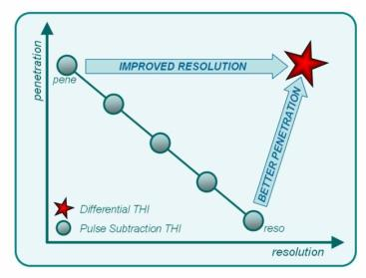

通过临床验证，差量谐波具有传统谐波不可比拟的优势，在谐波状态的穿透力仍可达到40cm ，非常适合肥胖受检者、心脏和孕妇的检查，可以显著提升您的诊断信心和工作效率。该技术堪称谐波成像技术的里程碑，已被载入权威教材超声医学第五版。

* **精确成像技术**

精确成像技术是高密度智能组件架构所驱动的全新信号处理方法，从临近扫描线获得信息，增大超声扫描声束的数据量，能为您呈现前所未有的真实组织信息，因此不同器官和组织结构的层次、病变组织的边界、全场图像的均匀一致性均能得到真实呈现，能最大程度地还原组织的原始信息，早期发现微小的病变。

* **高级复合成像技术 （ApliPure™+）**

ApliPure™+复合成像包含了空间复合、频率复合以及处理进程复合，为临床提供详尽、均匀一致的组织信息，同时保留组织特有的、有价值的诊断信息，如结石后方的声影。ApliPure™+的三种复合方式具有多种组合，每种组合都有其特有的临床优势，可供使用者根据不同的检查需求进行选择。

* + **频率复合成像技术：**

充分发挥东芝超宽频变频探头技术优势，利用低频和高频信号的各自特性，同时采集不同频率带宽的超声线成像，可以提高图像侧向分辨率和整场图像的均匀一致性。

* + **空间复合成像技术：**

空间复合成像包括发射和接收复合。接收复合可提高组织结构的连续性和降低斑点噪声；发射复合是向多个方向发射信号，增加对比分辨率、平滑度和组织结构边界。

* + **处理进程复合：**

处理进程复合采用实时自适应滤波器，降低斑点噪声，提高细节显示和对比分辨率。

✓

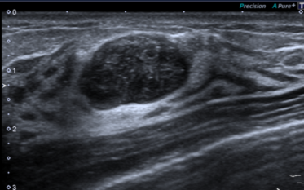 ApliPure™+ 成像还可以和东芝其他的创新技术共同使用，如精确成像、差量谐波、高级动态血流成像等，为您带来全新高标准的图像质量。

* **高级动态血流成像ADF**

高级动态血流技术是东芝公司经典的彩色多普勒成像技术，其高分辨率、高帧频和高敏感度的血流成像得到了全球客户的喜爱和认可，可以完美显示微小血管和复杂结构的血流信息，同时二维图像不失真。

高级动态血流成像是采用宽带发射和接收的多普勒成像技术（传统的彩色多普勒成像采用窄带发射和接收），突破性地从成像原理上提高了血流成像的分辨率。

高级动态血流技术具有强大的临床优势和应用价值，全面提升微细血流显示能力。可以应用在多个方面，如：肿瘤等占位性病变微细滋养血管；乳腺小叶间血流、肝肾动脉、胰腺等器官血流及断肢再植血管；移植肝脏、肾脏血流动力学的研究；胎儿心脏先心病的诊断等。



全面、实用的超声应用

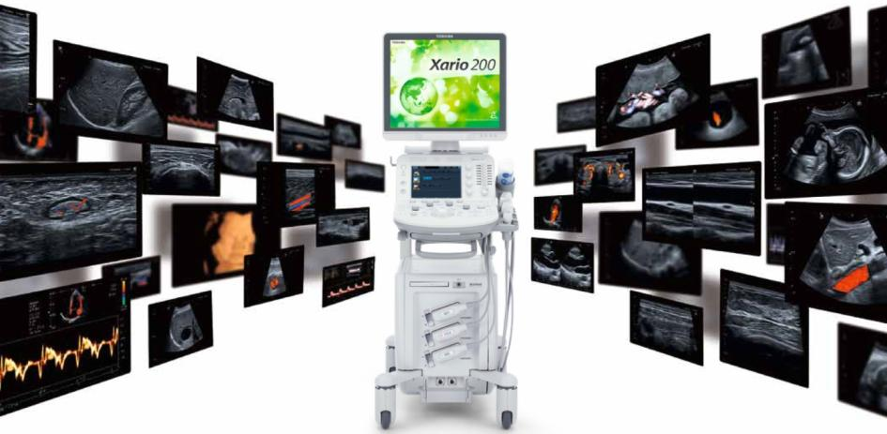 Xario200凭借其优异的成像性能、种类齐全的探头及全面的应用软件，可以满足各种临床需求，是全身应用机型。

除了常规应用检查外，Xario200还提供了更加丰富的超声检查手段。

* **先进、实用的超声应用**

Xario200支持多种领先的、经临床验证的高级超声应用，能够帮助您获取更多有价值诊断信息，提高诊断信心和工作效率，减少额外检查，节省患者的花费。

* **弹性成像技术**

建立在原始数据信息基础之上，采用组织多普勒原理并有直观的参数成像模式和定量分析，可以真实反映组织的形变，是对良、恶性病变特性进行评估的有效手段，可以更早地洞察潜在的病理学特征。

Xario200的弹性成像具有操作简单、准确性和灵敏性高、重复性好等优势，可以进行FLR测量（Fat to Lesion Ration ）以及弹性图与B模式的比率（E/B）测量。

* **超声造影成像技术**

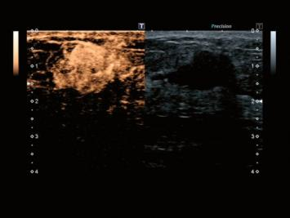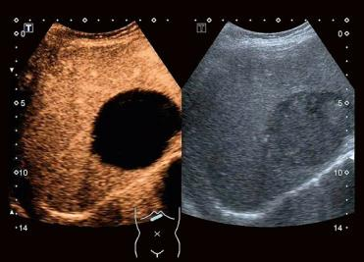东芝的造影剂成像一直处于行业领先地位，已得到业内公认。Xario200的造影成像技术能满足广泛的临床应用，支持凸阵、相控阵、线阵等众多探头，可以实时显示造影剂灌注信息。系统既可实时双幅显示二维和造影剂灌注的图像，又可实时双幅显示不同机械指数的造影剂灌注的图像（Twinview显示），方便进行介入治疗方案的选择和即刻疗效的评估。

* **高清4D成像**

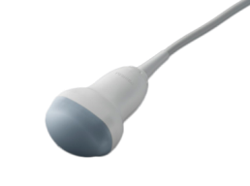Xario200采用全新的4D成像引擎，极大提高了对组织容积信息的获取速率，增加容积成像的细节分辨率，同时还可以与东芝先进的成像技术结合使用，进一步提高4D成像能力。在操作与图像编辑方面，做到了更简易和更快速。

全面的成像模式：包括多平面重建和任意切割，具有电子解剖刀、楔形切割、平行切割模式；容积透视成像、不透明成像、表面不透明成像、表面阴影成像、表面成像；多切面＋血流显像、血流显像；实时三平面显示模式，可同时显示三个正交的平面和组织的立体结构信息，方便进行正常和异常组织解剖方位的识别和定位，提供更多的诊断信息。

图像后处理模式：最大密度投影、平均密度投影和最低密度投影，可以更好地显示骨骼、软组织等不同质地的组织立体结构。

MultiView 断层切片成像：根据获得的原始容积数据任意断层，层厚和方向可以任意选择，多方位呈现病变及其周围相关组织的结构信息，MultiView 不但能增强诊断信心、快速得出诊断结果，还能帮助您加快处理图像过程，提高工作流程。

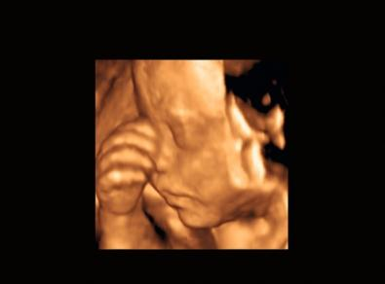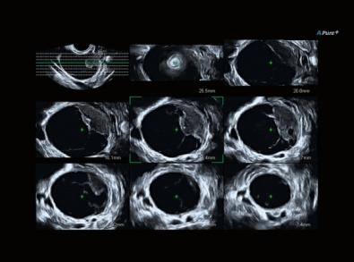Cavity腔体显示：反转显示模式。

* **全面的心血管临床应用**

Xario200专用的心血管应用配置同样具有出色的临床表现，可实现精确诊断，增强诊断信心和提高整个科室的工作效率。

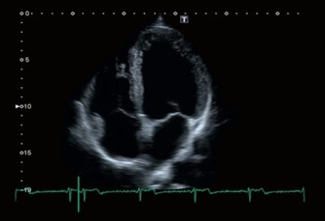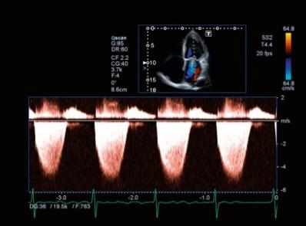

* + **组织增强（TE）技术：**呈现平滑和清晰的图像，清晰划分心内膜边界，尤其适用于成像困难病人。

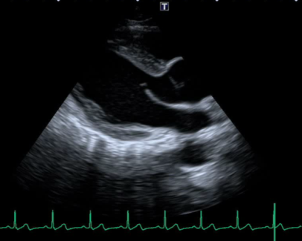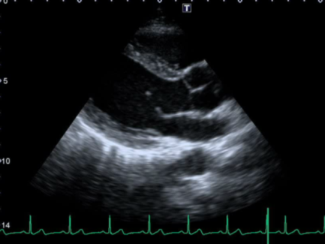

T.E．ON

T.E. OFF

* + **组织多普勒成像TDI：**是常规检查必不可少的工具，用于评估心脏舒张功能。Xario200的TDI 频谱自动包络功能具有很高的灵敏度。

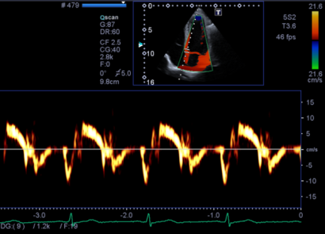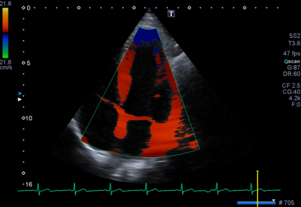

* + **自由M型（Flex-M）：**可对传统M型进行解剖修正，可实时完成或在存储的二维图像上进行，与常规M型有着相同的质量和功能性。
  + 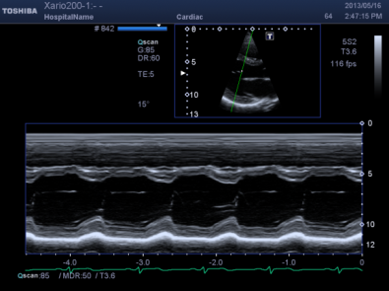**自动IMT：**自动测量动脉血管壁近场和远场的内中膜厚度，是简单有效的内中膜自动测量工具。

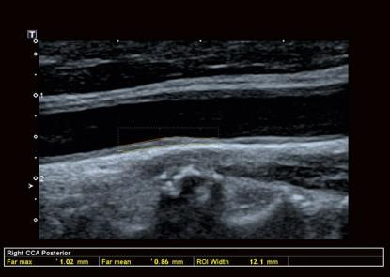

* + **负荷超声（Stress Echo）：**对室壁运动进行快速、准确的评估，支持标准和用户自定义的协议，包括运动或药物负荷。

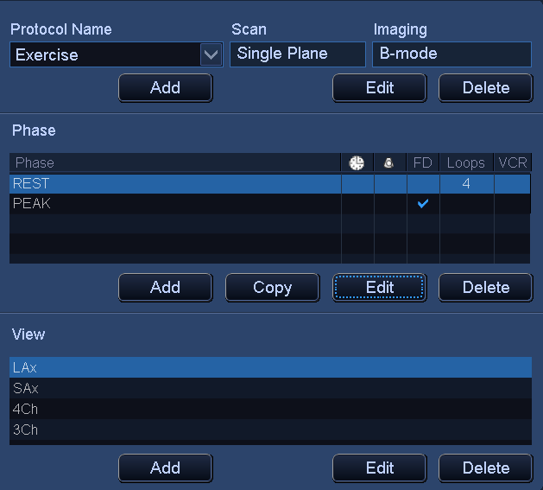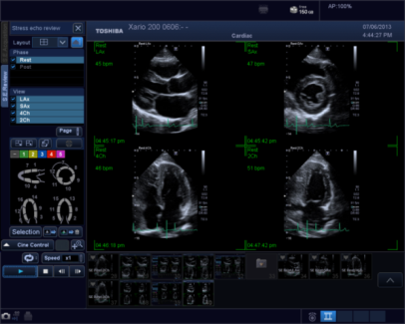

* **完美探头实现完美诊断**

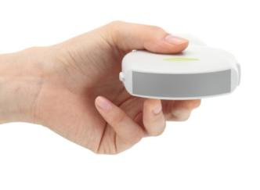 Xario200配置全新设计的探头，应用东芝最先进的BT探头技术，可实现优异的成像。Xario200的探头非常轻便，采用符合人体工程学的形状和超柔软电缆，最大程度地减少了操作者的疲劳，同时种类齐全，具有出色的临床多功能性。新探头采用创新的探头接口设计，尺寸更小，易于插拔，易于识别。

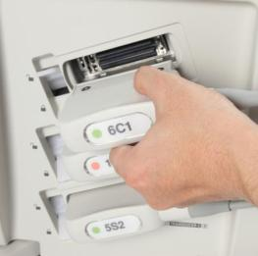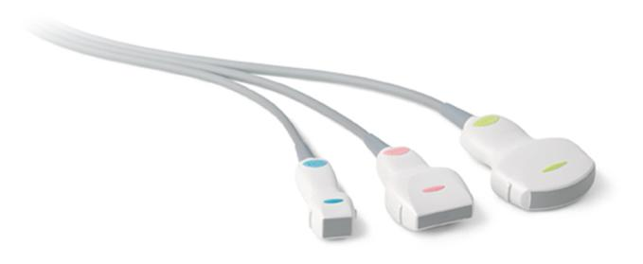

精巧的外观，高效率的工作

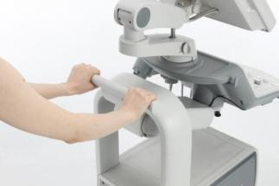

Xario200在多个方面进行了全面优化，提供了最佳的设计方案。系统结构紧凑，便于移动，保证在任何临床场所，都能创建一个符合人体工程学的工作环境。

* **人机操作界面**

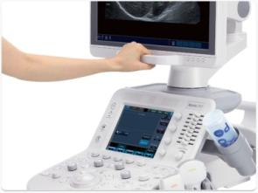Xario200 采用19英寸高分辨率LCD显示器，具有可移动多关节支撑臂，可以根据检查环境的需要任意上下、左右移动，避免您的颈椎、肩膀和眼睛受到职业损伤。

控制台位置可调节，可左右调节，上下调节，调节范围可达20cm。

采用8.4英寸图标式智能触摸控制屏，其控制菜单可根据工作模式的不同而进行跟踪式转换。

* 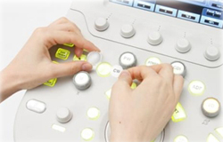**自由编程的操作面板**

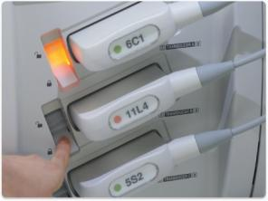您可以根据个人的习惯和临床需要自由设定个性化的操作面板，大大减少了检查时击键的次数和学习操作的时间。液晶触摸屏操作界面同样可以自定义，方便您快速的完成复杂的测量计算、注释，以及先进功能的激活和分析。

* **新颖的探头接口**

Xario200的探头接口采用全新的设计，采用激活探头接口指示灯和更简单的探头锁定装置，更便于探头的选择和转换，进一步简化了工作流程。

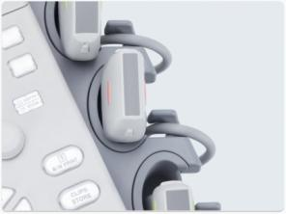

* **探头线的管理**

Xario200巧妙的探头线缆管理方法能够有效地防止线缆的缠绕，可以更容易、更安全地移动系统。

只需一个键，就能完成复杂操作

* **检查条件快速预设置（Quick Start）**

Quick Start功能，可根据指定检查需求进行预设，一键选择，优化成像参数，实现顺畅、连贯的检查。

* **图像一键优化（QuickScan）**

Quickscan 图像优化技术可实时优化二维和频谱多普勒图像，时刻保持工作流程的连贯性。

* **智能辅助协议（Protocol Assistant）**

可注册一系列的操作，仅通过一个键来执行多个操作，提高操作的自动化程度。

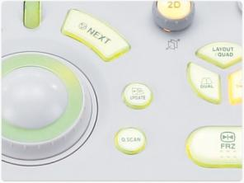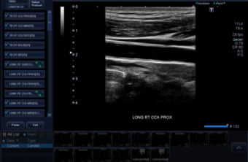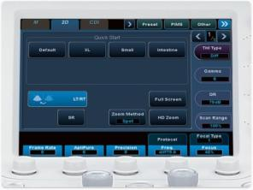

* **全面的临床数据管理系统**

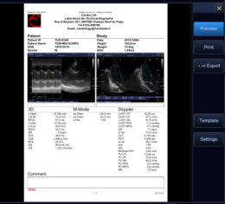Xario200具有内置的病人和图像管理系统，可在主机上对临床资料进行回顾、分析、报告和归档。采用原始数据格式，便于后期的图像的分析和处理，而没有任何信息的损失。具有在线报告功能，用户可定制报告格式。可通过DVD、网络以及USB接口方便地将临床数据导出。

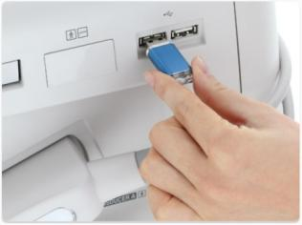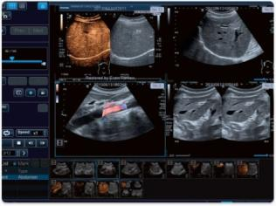

绿色环保产品

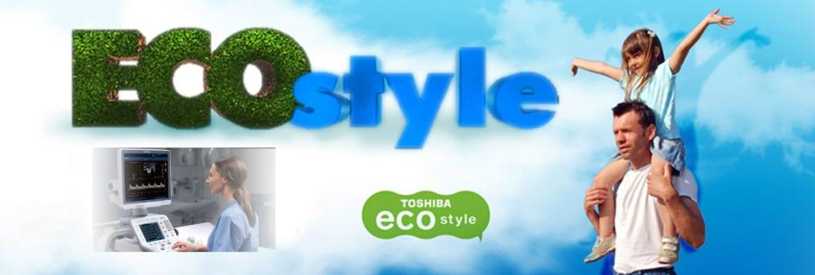

* **利于地球、关爱客户——东芝环保理念**

东芝所做的每一件事，其核心都体现出对地球和人类的关怀。为此，东芝制定了保护环境的“环境展望2050”计划，力争到2050年将生态效率提高十倍。正通过严格监控能源使用、不断改进制造工艺和开发环保产品等措施，努力实现这一目标。Xario200就是根据这个理念设计的绿色环保产品，采用符合环保最高标准的全新设计，其高品质的零部件、可靠的设计、环保材料的应用以及超低的能源消耗，保证Xario200在整个产品周期内都物超所值。

Xario200的机身非常紧凑，采用软件驱动的平台、小型化电路板和全新的探头接口，整机重量仅为75kg。同Xario比较，机身体积降低了40%，能耗降低了50%。

Xario200——您的最佳选择

